学生是重要的课程资源
----以“观察部分节肢动物的标本”为例
常州市第二十四中学 谢鹏 周杨凌
“观察部分节肢动物的标本”是苏教版教材八上第十四章第2节“丰富多彩”的动物世界一节中的观察活动。学生通过该活动可以充分调动学生学习的积极性和主动性，激发学生珍爱生命、热爱大自然的情感。可是，在开展这一部分的教学时，一线的生物教师感到了一丝尴尬——大家普遍拿不定主意：眼前的这些小虫虫到底是哪一种动物！
还记得那几天我市的生物教师研修群，颇为热闹。“求助：八年级16页各种节肢动物名称？”“谁认识这些生物？”“没有查全，只找到几个……”。大家兴奋的同时，更多的是一种期待：这些看似迥异、大小不一、形态多样的小动物，他们之间到底存在什么联系？用什么方法才可以把它们区别开来？
一、存在困难
怎样才能快速、正确地辨认这些节肢动物呢？笔者发现，一线生物教师识别以上节肢动物主要有以下困难：
1.工具书缺乏
俗话说：“工欲善其事，必先利其器”。一本合适的动物分类工具书是识别动物必不可少的法宝。有了它，你就可以对照手册上罗列的动物，根据它的形态结构、生理功能等，按图索骥，找到该动物在分类学上的正确定位。然而，翻遍了手中存留的寥寥几本大学动物学教材，根本无法达到动物分类工具书的功能。
2.网络有盲区
网络技术的兴起给大家鉴定和识别生物带来了莫大的好处。大家把希望寄托在了网络。借助搜索引擎，大家发现：如果具备了生物的名称，可以非常方便、快捷地完成手头动物标本的搜索和定位，并且图片、介绍一应俱全。然而，教材提供给我们的只有图片，没有任何关于名称的文字资料，我们无法完成搜索识别。
3.视野有局限
书到用时方恨少。作为一名生物专业的教师，虽然经历过生物分类的系统学习，但由于没有坚持在实践中运用，多年以后，还是出现了大面积的遗忘。然而，意外的惊喜却发生在课堂中，当我把自己的疑惑抛给学生，一个出其不意的收获出现了。我的疑问激起了学生思维的火花，激发了学生探究的热情，特别是个别“生物小博士”，平素就喜爱涉及各类生物百科知识。都说：“兴趣是最好的老师”，潜移默化的积淀在关键的时候排上了用场。以下是周杨凌同学协助我完成的检索成果。
二、我的收获

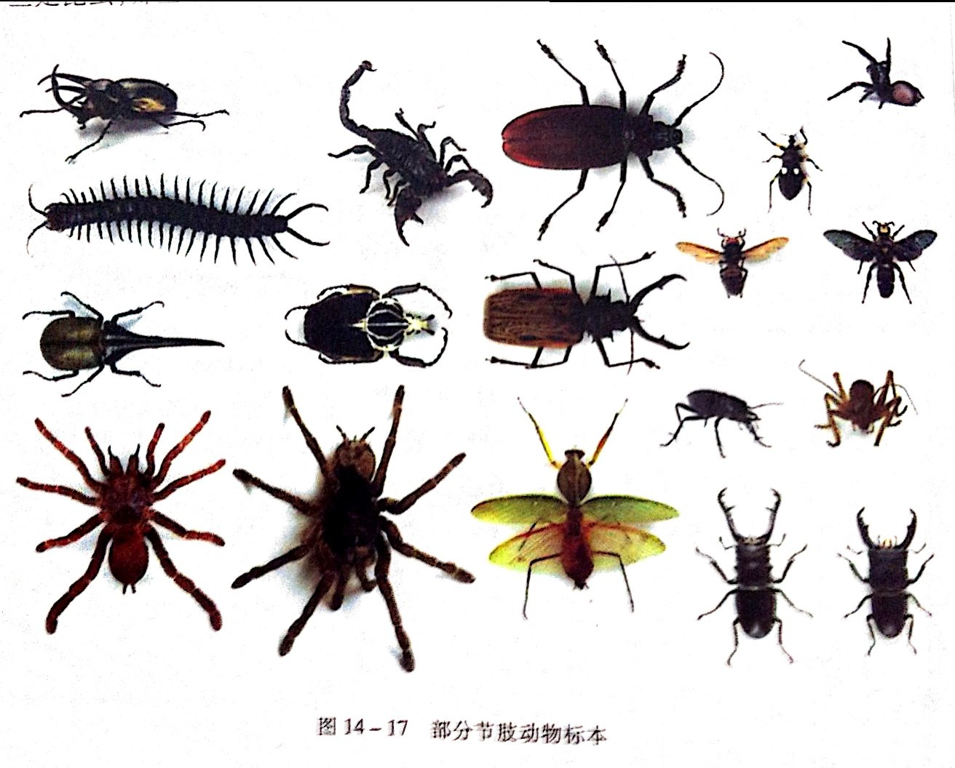

图片编号

1 | 5 | 8 | 11 | 15
2 | 5 | 8 | 12 | 16
3 | 6 | 9 | 13 | 17
4 | 7 | 10 | 14 | 18

编号：1
【中文名】：南洋大兜虫
【拉丁学名】：Chalcosoma atlas（CA/阿特拉斯大兜）、Chalcosoma caucasus（CC/高加索大兜）、Chalcosoma mollenkampi （CM/婆罗洲大兜）、Chalcosoma engganensis （CE/安格尼斯南洋大兜）
【产地分布】：马来西亚、泰国、印度尼西亚、菲律宾等（东南亚）
【身体长度】：50~110mm
【体形特征】：南洋大兜虫是亚洲体型最大的甲虫，它们共有四个种类，可以通过头角的锯齿来分种。它的头部有三根十分明显的犄角，犄角的长短和个体大小有关。雌性无犄角。它属於夜行性的甲虫，也具有很强的趋光性。

编号：2
【中文名】： 秘鲁巨人蜈蚣
【拉丁学名】：Scolopendra gigantea
【产地分布】：南美洲的秘鲁、厄瓜多尔、巴西等
【身体长度】：300mm~400mm
【体形特征】：在南美洲的秘鲁等地的大型蜈蚣，分为黄脚型和橘脚型，是普遍认为的世界最大蜈蚣品种。

编号：3
【中文名】：长戟大兜虫
【拉丁学名】：Dynastes hercules
【产地分布】：巴西、哥伦比亚、秘鲁、厄瓜多尔等地都有分布
【身体长度】：45~180mm
【体形特征】：广布南美各地的大型兜虫，Dynastes属hercules种的亚种有很多，属犀金龟科巨型甲虫。浅褐色的背壳上面带有星星斑点，黑亮的胸角极长，且很粗壮。

编号：4
【中文名】：皇帝巴布蜘蛛
【拉丁学名】：Citharischius crawshayi
【产地分布】：肯尼亚中部、坦桑尼亚
【身体长度】：180~200mm
【体形特征】：原产于肯尼亚，坦桑尼亚草原的穴居型捕鸟蛛，有很强的攻击性。是非洲最大捕鸟蛛之一，在宠物市场上人气极高。

编号：5
【中文名】：帝王蝎
【拉丁学名】：Pandinus imperator
【产地分布】：非洲中部及南部， 几内亚，加蓬等地.
【身体长度】：180~230mm
【体形特征】：在非洲大部分地区都有分布的巨大蝎子，体型大且粗而圆，螯呈半圆，尾端的毒针呈现红色。蝎钳很坚固且十分巨大，但毒性却不如一只普通的蜜蜂，是非洲最大的蝎子，也是世界第一大蝎子。

编号：6
【中文名】：白纹大角花金龟
【拉丁学名】：Goliathus orientalis
【产地分布】：刚果
【身体长度】：80~110mm
【体形特征】：为Goliathus属的大型角花金龟之一，全身有着黑色的花纹与白色的躯体相映成趣。这种金龟体型什么庞大，深受爱好者亲睐。

编号：7
【中文名】：格莱斯捕鸟蛛
【拉丁学名】：Theraphosa blondi
【产地分布】：巴西
【身体长度】：（足展）220~280mm
【体形特征】：世界上最大的捕鸟蛛了，重达 135 克，体长 10 厘米，展肢可达 38 厘米。它们生活在拉丁美洲的热带雨林中，有时捕食蛙类、蜥蜴或其它小型哺乳动物。在欧美地区很受爱好者欢迎。

编号：8
【中文名】：泰坦天牛
【拉丁学名】：Titanus giganteus
【产地分布】：生活在哥伦比亚、秘鲁、圭亚那、厄瓜多尔和巴西中北部的热带雨林中
【身体长度】：130~160mm
【体形特征】：Titanus属唯一的一种天牛，同样是世界上最巨大最长的天牛。生长在南美亚马逊雨林，在夜晚会被光源吸引，用水银灯可以很轻易地捕捉到它们。

编号：9
【中文名】：长夹大天牛
【拉丁学名】：Macrodontia cervicornis
【产地分布】：哥伦比亚、厄瓜多尔、秘鲁、圭亚那、委内瑞拉以及巴西的热带雨林内
【身体长度】：100~110mm
【体形特征】：虎纹鞘翅以及像锹甲一样的大长牙都是他明显的特征，也是世界上第二大的天牛。幼虫以原木为食，成虫以树汁为食，它和泰坦天牛一样都是知名度极高的大型天牛。

编号：10
【中文名】：马来西亚巨人盾螳螂
【拉丁学名】：Rhombodera basalis
【产地分布】：马来西亚
【身体长度】：90~100mm
【体形特征】：原产于马来西亚地区的大型盾螳，胸部类似于一面绿色的盾牌，故此得名。受危胁时，马来西亚盾螳会将自己变成一个“舞者”，呈现出著名的祈祷姿势，那不是想向一个更高级的权威献上礼物，而是恐吓，准备向猎物发起攻击。

编号：11
【中文名】：双斑猎蝽
【拉丁学名】：Platymeris biguttatus
【产地分布】：肯尼亚
【身体长度】：30~45mm
【体形特征】：双斑猎蝽是少有的被当作宠物饲养的蝽，但饲养它们要小心它们喷出的毒液。这种蝽因为身上有白色的斑点和较大的体格儿，善于猎杀大型蝗虫、蟑螂作为食物。

编号：12
【中文名】：金环胡蜂
【拉丁学名】：Vespa mandarinia Smith
【产地分布】：中国
【身体长度】：35~40mm
【体形特征】：中国最大最凶最毒的胡蜂，有着超强的攻击意识，而且每个都会空袭蜜蜂巢给蜂农带来巨大的经济损失，但是平时也经常捕杀一些蝗虫等农业害虫。是世界上最大的胡蜂。栖息在地下有足球大的圆形蜂巢中，过着分工明确的社会生活。
编号：13
【中文名】：米象
【拉丁学名】：Sitophilus oryzae Linne
【产地分布】：广布于全世界，中国主要分布在南方。
【身体长度】：2.3～4.5mm
【体形特征】：贮藏谷物的主要害虫。成虫啮食谷粒，幼虫蛀食谷粒内部。危害米、稻、麦、玉米、高粱等。

编号：14
【中文名】：长颈鹿巨锹甲
【拉丁学名】：Prosopocoilus giraffa
【产地分布】：包括台湾在内的中国大部分地区
【身体长度】：80~120mm
【体形特征】：在锹甲中长颈鹿巨锹甲一直是体型最长记录的保持者，目前为止最大个体长度为120.4mm，无锹甲打破。同时，长颈鹿巨锹甲也亚种繁多。性情不算温和，虽然大额是费力杠杆，但夹人也是痛的

编号：15
【中文名】：悉尼漏斗网蜘蛛
【拉丁学名】：Atrax Robustus
【产地分布】：澳大利亚
【身体长度】：50~80mm
【体形特征】：这是一种体型中等的黑色穴居蜘蛛，在地球上已有几千万年的历史，被喻为活化石，仅分布在澳大利亚的几个特定地区。这种易怒的生物堪称世界上攻击性最强的蜘蛛，它的一次蛰咬可在不到一小时内杀死一名成年人，是臭名远扬的杀手。

编号：16
【中文名】：中华土蜂
【拉丁学名】：Apis cerana cerana Fabricius
【产地分布】：中国
【身体长度】：10～16mm
【体形特征】：中华蜜蜂为苹果授粉率比西蜂高30%，且耐低温、出勤早、善于搜集零星蜜源，对保护生态环境意义重大。

编号：17
【中文名】：侵略者螽斯
【拉丁学名】：sia ferox
【产地分布】：马来西亚 印度尼西亚
【身体长度】：60～120mm
【体形特征】：sia ferox是今年来发现的新种，是分布与东南亚等地的一种大型穴居（也是游猎型）沙螽，是凶猛的纯食昆虫，但可惜的是sia ferox始终未被引进国内市场，所以国内资料十分稀缺。

编号：18
【中文名】：锹形虫
【拉丁学名】：Sinodendron Schineider
【产地分布】：广东、台湾、北京等
【身体长度】：60~70mm
【体形特征】：又名锹甲或锹甲虫，俗称大夹子虫或夹子虫。 全世界约有1,200种。雄虫有大颚一般的角，不是用来吃东西，是用来跟别的雄虫打架，争夺雌虫。
需要说明的是，上述动物属于节肢动物，但不全是昆虫。节肢动物分为四个纲，昆虫纲、甲壳纲、蛛形纲、多足纲，图中帝王蝎属于多足纲，皇帝巴布蜘蛛、格莱斯捕鸟蛛、悉尼漏斗网蜘蛛属于蛛形纲，其他属于昆虫，昆虫一般具备两对翅、三对足。
三、感悟体会
1.合作互动——教学不可少
合作学习是新课程的一个价值取向。一直以来，笔者把眼光更多的是放在课堂生生的互动引导上。真没想到，师生的互动也能散放绚丽的光华。一直以来，教书育人，师者为尊，然而，这一天，当学生真给予我毫无保留的帮助时，我受到的触动更大。学生在一种相对放松的心理状态下与教师对话，大家平等对待，畅所欲言，不必担心说错，思维容易激活。特别是一位平凡的学生，当全班同学、授课教师都带着灼灼欣赏的目光看待他时，其中的自豪感和成就感自不言说。
2.科普工作——教学不可缺
科普工作要面向社会，面向青少年。他们是祖国的未来和希望，是现代化建设的主力军和生力军。了解生物，关心生态，这是一个普通公民应该具有的素养。在日常的教学工作中，许多教师开展了有益的尝试：校园植物的调查；本地区常见植物识别系列活动，这些都是很好的尝试。然后，这项有益的活动要健康、持续地开展，还是需要拓宽活动的内容和空间，只有我们持之以恒，才能结出丰硕的科学普及成果。
以上是笔者在进行本观察活动时发现的问题和采取的对策，也许检测搜索出来的信息还存在误差，还需要进一步留心辨别，希望获得有兴趣辨认生物、有志于生物研究的朋友积极参与，希望对还存在疑惑的老师给予些许的帮助。要知道，保护动物就是保护地球，也就是保护我们人类自己。

